附件三：
各镇街直属学校 | 作品编号 | 作品  信息 | 作品图片
中山市石岐中心小学 | 1 开天辟地01 | 周令钊 五四运动 油画 1951年 | 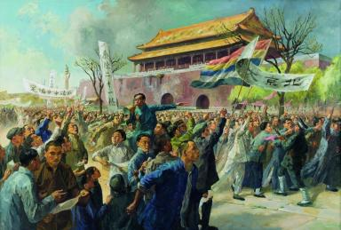  ▲“国土不可断送、人民不可低头。”“自信人生二百年，会当水击三千里。”“青春虚度无所成，白首衔悲亦何及。”“立志而圣则圣矣，立志而贤则贤矣。”少年强则中国强，中国青年们，加油！
中山市石岐中心小学 | 1 开天辟地02 | 何红舟、黄发祥 启航——中共一大会议 油画 2009年 | 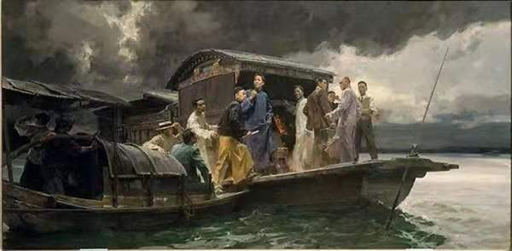  ▲嘉兴南湖的这条小小的红船啊，你承载的岂止是来自各省的代表。你是黑暗中的一道光，是中华民族伟大复兴过程中发出的第一声呐喊！
中山市实验小学 | 1 开天辟地03 | 侯一民 刘少奇和安源矿工 油画 1961年 | 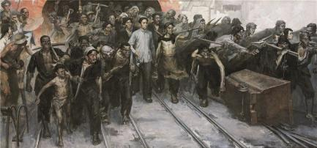  ▲在中国共产党的领导下，以1922年1月香港海员罢工为起点，1923年2月京汉铁路工人罢工为终点，掀起了中国工人运动的第一次高潮。在持续的13个月里，全国发生大小罢工100余次，参加人数在30万以上。其中，安源路矿工人大罢工、开滦煤矿工人大罢工最具代表性，充分显示出组织起来的工人阶级的力量。
中山市实验小学 | 1 开天辟地04 | 傅中望、李三汉、王昇、郭雪、安维秋、李江 京汉铁路大罢工 雕塑 2009年 | 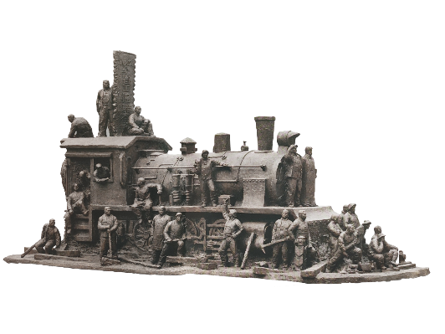  ▲中国共产党从诞生之日起，就特别重视在工人中宣传自己的主张，教育、团结工人进行革命斗争并在斗争中发展壮大自己。中国工人阶级体现出勇猛的奋斗精神和最伟大的牺牲精神。
开发区 | 2 大革命的洪流05 | 赵建成 国共合作——1924·广州 中国画 2009年 | 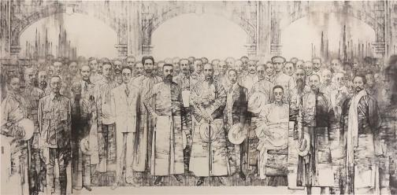  ▲1924年1月，孙中山在中国共产党的帮助下，主持召开有中国共产党人参加的国民党第一次全国代表大会，确立“联俄、联共、扶助农工”的三大政策，实现第一次国共合作。此后，群众运动风起云涌，反帝反封建的斗争达到新高潮。
开发区 | 2 大革命的洪流06 | 杨之光 毛泽东同志在广州农民运动讲习所 中国画 1959年 | 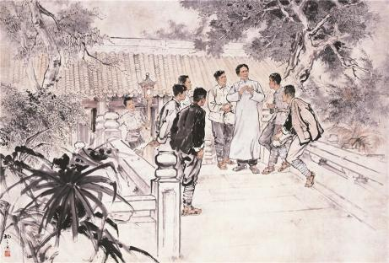  ▲为培养农运干部，在中国共产党倡议下，从1924年7月到1926年9月，广东革命政府在广州先后举办了六届农民运动讲习所，并培养了700多名农运骨干。他们奔赴全国各地开办地方农讲所和农训班，点燃了农民运动的星星之火。
开发区 | 3 星火燎原07 | 黎冰鸿 南昌起义 油画 1959年 | 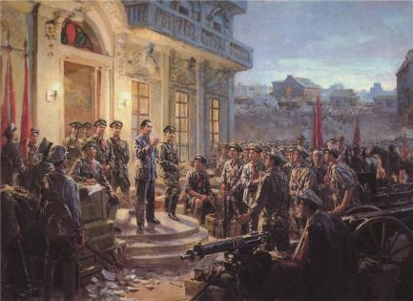  ▲这是“军旗升起的地方”，这里打响了武装反抗国民党反动派的第一枪。中国共产党独立领导武装斗争和创建革命军队的序幕，就此拉开。
石岐区 | 3 星火燎原08 | 沈尧伊 八七会议 油画 2000年 | 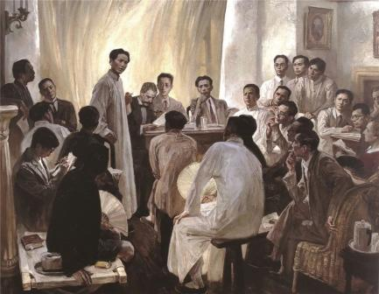  ▲在中国革命的危急关头，八七会议正式确定了实行土地革命和武装起义的方针。毛泽东提出了“枪杆子里出政权”的论断，并随后领导了湘赣边界的秋收起义。
石岐区 | 3 星火燎原09 | 何孔德、高泉、冀晓秋、陈玉先 秋收起义 油画 1973年 | 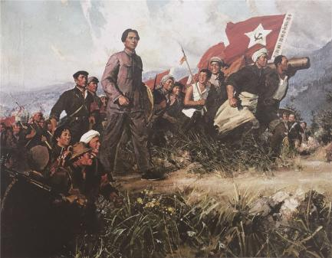  ▲第一次，中国共产党在武装斗争中打出了自己的旗号。第一次，带有镰刀、斧头和五角星的军旗在华夏大地高高飘扬！
石岐区 | 3 星火燎原10 | 许宝中、李泽浩 三湾改编 油画 1977年 | 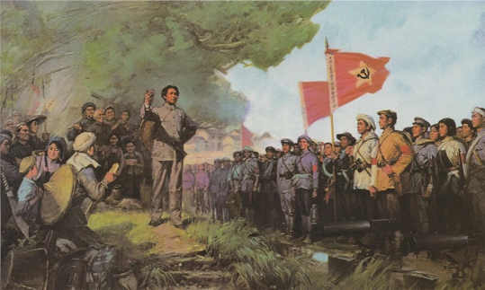  ▲1927年9月29日至10月3日，毛泽东在江西省永新县三湾村，领导了举世闻名的“三湾改编”。从此，中国共产党领导下的人民军队开始了光荣而伟大的征程。
石岐区 | 3 星火燎原11 | 黄胄 井冈山第一面红旗 中国画 1965年 | 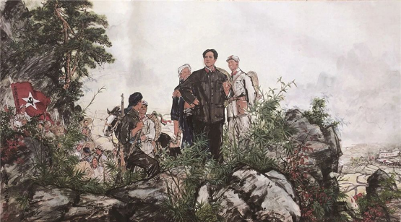  ▲山下旌旗在望，山头鼓角相闻。敌军围困万千重，我自岿然不动。早已森严壁垒，更加众志成城。黄洋界上炮声隆，报道敌军宵遁。（毛泽东《西江月·井冈山》）
东区 | 3 星火燎原12 | 李斛 广州起义 中国画 1957年 | 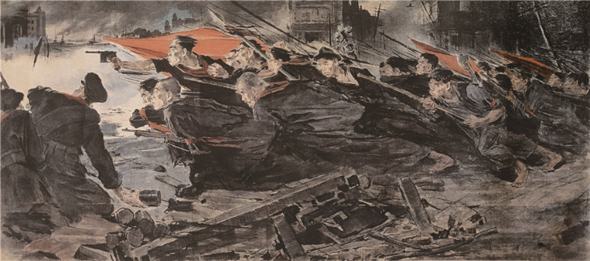  ▲我们在大城市的武装起义虽然失败，但军民无比英勇的战斗精神，鼓舞了中国革命者的士气，为未来的解放留下了革命的火种。羊城风暴，谱写了一曲热血赞歌。
东区 | 3 星火燎原13 | 王式廓《井冈山会师》 油画 1957年 | 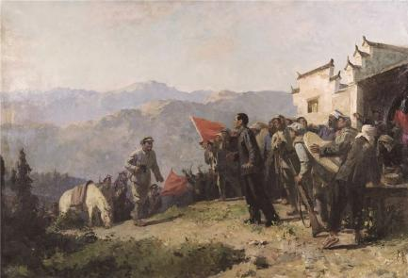  ▲井冈山会师和红四军的成立，“两支铁流汇合到了一起，从此形成红军主力，使我党领导的武装斗争的大旗举得更高更牢。”（粟裕：《激流归大海》）
东区 | 3 星火燎原14 | 何孔德《古田会议》油画 1972年 | 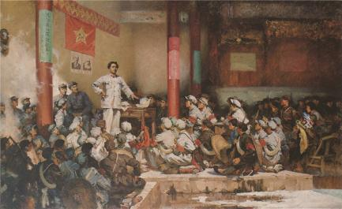  ▲“古田会议”，确立了人民军队建设的基本原则。“党指挥枪”，把军队建设成为无产阶级领导的新型人民军队。
东区 | 4 红军不怕远征难15 | 沈尧伊《遵义会议》油画 1997年 | 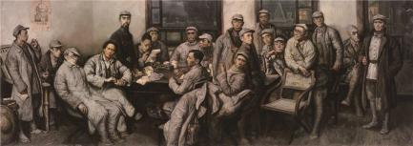
西区 | 4 红军不怕远征难16 | 吴山明、何士扬、吴激扬 遵义之春 2009年 | 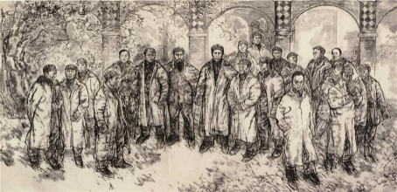  ▲1935年1月15日至17日，中共中央政治局在遵义召开扩大会议，确立了以毛泽东为代表的新的中央的正确领导。中国革命有了正确的方向和可行的路线，中国共产党由此走向成熟。在黑暗的夜晚，你们是光；在寒冷的冬日，你们是热。从遵义走出去，走到全中国！
西区 | 4 红军不怕远征难17 | 宗其香 巧渡金沙江 中国画 1959年 | 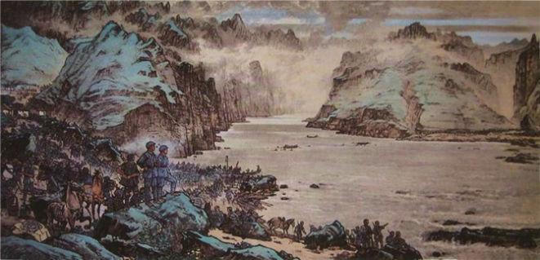  ▲红军不怕远征难，万水千山只等闲。五岭逶迤腾细浪，乌蒙磅礴走泥丸。金沙水拍云崖暖，大渡桥横铁索寒。更喜岷山千里雪，三军过后尽开颜。（毛泽东《七律·长征》）
西区 | 4 红军不怕远征难18 | 傅抱石《强渡大渡河》 | 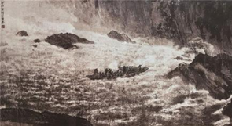  ▲1935年5月，中国工农红军在四川省越西县安顺场渡过大渡河。在被敌人视为插翅难飞的天险防线上，红军用忠诚和信念撕开了一个缺口，为大部队北上开辟了道路。
南区 | 4 红军不怕远征难19 | 艾中信《红军过雪山》油画 1957年 | 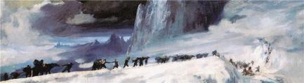  ▲“夹金山，夹金山，鸟儿飞不过，凡人不可攀。要想越过夹金山，除非神仙到人间。”一曲民谣，道尽红军过雪山之难。
南区 | 4 红军不怕远征难20 | 沈尧伊 革命理想高于天 油画 1975年 | 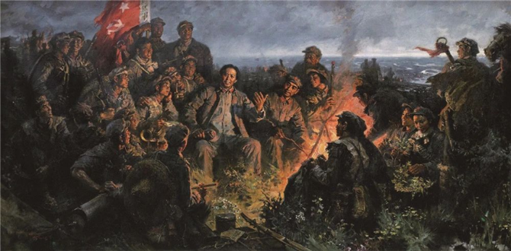  ▲长征的胜利，是中国共产党人理想的胜利，是中国共产党人信念的胜利。“风雨浸衣骨更硬，野菜充饥志越坚；官兵一致同甘苦，革命理想高于天。”（习近平总书记2016年10月21日《在纪念红军长征胜利80周年大会上的讲话》）
五桂山 | 4 红军不怕远征难21 | 董希文 红军不怕远征难 油画 1957年 | 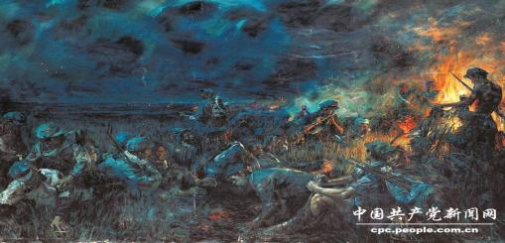  ▲缺衣少食、潮湿寒冷、泥泞沼泽……没有什么能够难倒坚定的共产主义战士。
小榄镇 | 4 红军不怕远征难22 | 潘鹤 艰苦岁月 雕塑 1957年 | 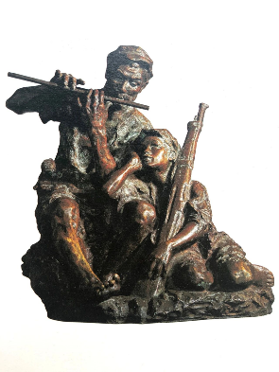  ▲——“爷爷，您吹笛子真好听，毛主席听过您吹笛子吗？”  ——“小鬼，今天我只吹给你听。听过笛子声，子弹咬屁股，不疼。”
小榄镇 | 4 红军不怕远征难23 | 李宝林、周顺恺 大会师 中国画 2008年 | 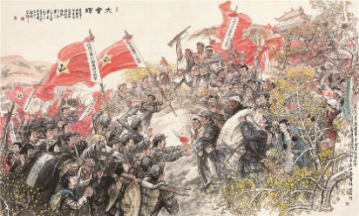  ▲1936年10月，红二、四方面军同红一方面军在甘肃会宁地区成功会师。两万五千里的长征路，我们走过来了！
小榄镇 | 5 国难当头24 | 全山石、翁诞宪 义勇军进行曲 油画 2009年 | 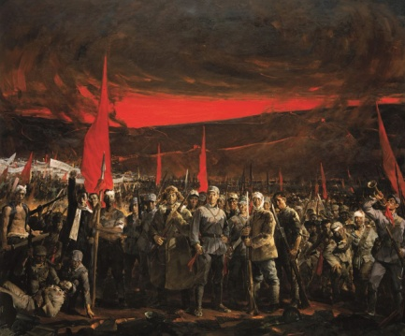  ▲起来！不愿做奴隶的人们！把我们的血肉，筑成我们新的长城！
小榄镇 | 5 国难当头25 | 王西京 西安事变 中国画 2009年 | 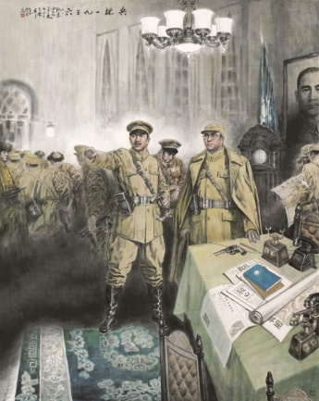  ▲兄弟阋于墙，外御其侮。中华民族到了最危险的时候，建立抗日民族统一战线，是中国共产党的主张，也是全体中华儿女的心声。
小榄镇 | 6 中流砥柱26 | 孙浩 平型关大捷 油画 2009年 | 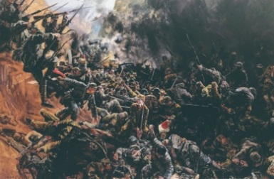  ▲集师上寨运良筹，敢举烽烟解国忧。潇潇夜雨洗兵马，殷殷热血固金瓯。东渡黄河第一战，威扫敌倭青史流。常抚皓首忆旧事，夜眺燕北几春秋。（聂荣臻《忆平型关大捷》）
小榄镇 | 6 中流砥柱27 | 王迎春、杨力舟 太行铁壁 中国画 1984年 | 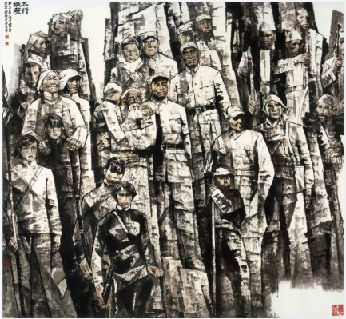  ▲抗日战争时期，中国共产党领导的八路军，带领着太行儿女与日军浴血奋战。太行精神，生生不息，永远激励后人。
小榄镇 | 6 中流砥柱28 | 詹建俊、叶南 黄河大合唱——流亡·奋起·抗争 油画 2009年 | 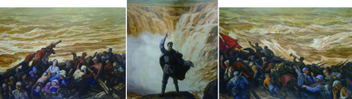  ▲中华民族的儿女啊，谁愿意像牛羊一般任人宰割？我们抱定必胜的决心，保卫黄河，保卫华北，保卫全中国！（《黄河大合唱》第七乐章《保卫黄河》朗诵部分）
小榄镇 | 6 中流砥柱29 | 沈嘉蔚、李如 百团大战 油画 2000年 | 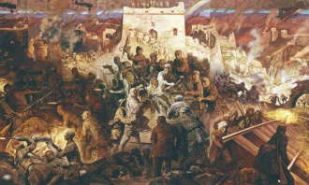  ▲“百团大战是具有全国性的战略意义的伟大战役，它加强了同胞的胜利信心，促进了全国的团结，使敌人困难实现其威胁利诱之阴谋。“ （朱德《扩张“百团大战”的伟大胜利》）
小榄镇 | 6 中流砥柱30 | 詹建俊 狼牙山五壮士 油画 1959年 | 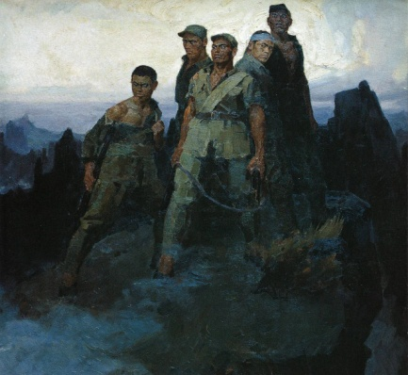  ▲“打倒日本帝国主义！”“中国共产党万岁！”这是英雄的中国人民坚强不屈的声音！这声音惊天动地，气壮山河！（沈重《狼牙山五壮士》）
古镇镇 | 7 延安火炬31 | 沈嘉蔚 红星照耀中国 油画 1987年 | 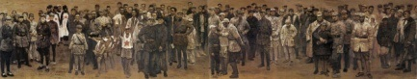  ▲延安是中国革命的圣地，老一辈革命家和老一代共产党人在延安时期培育和形成的延安精神是我们党的宝贵精神财富。（2020年9月4日，习近平致中国延安精神研究会第六次会员大会的贺信）
古镇镇 | 7 延安火炬32 | 郭北平 延安文艺座谈会 油画 2009年 | 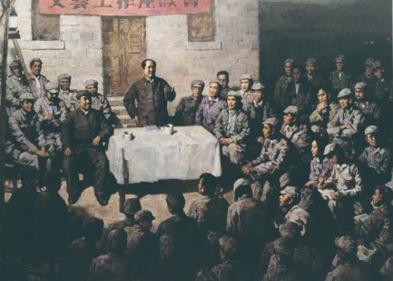  ▲“中国的革命的文学家艺术家，有出息的文学家艺术家,必须到群众中去,必须长期地无条件地全心全意地到工农兵群众中去，到火热的斗争中去，到唯一的最广大最丰富的源泉中去。”（毛泽东《在延安文艺座谈会上的讲话》）
横栏镇 | 7 延安火炬33 | 罗工柳 地道战 油画 1951年 | 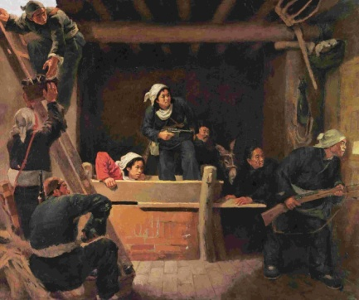  ▲“侵略者，他敢来，地上地下一齐打；侵略者，他敢来，四面八方齐开战。全民皆兵，全民参战，把侵略者彻底消灭完。”（电影《地道战》主题曲）这是中国共产党领导下的人民战争的力量！
横栏镇 | 7 延安火炬34 | 萧传玖 地雷战 雕塑 1942年 | 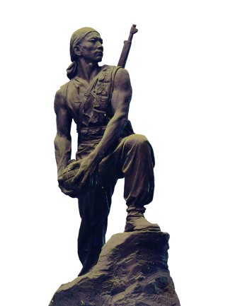  ▲抗战时期，山东民兵通过对地雷的灵活运用，狠狠地打击了日本侵略者，后因电影《地雷战》而名声大噪。
东升镇 | 7 延安火炬35 | 刘文西 解放区的天 中国画 1984年 | 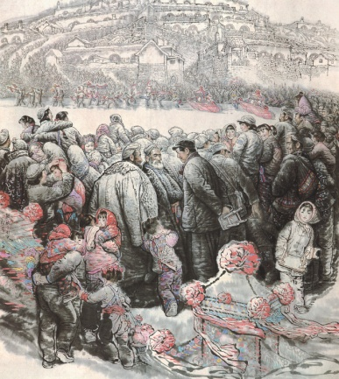  ▲“解放区的天是明朗的天，解放区的人民好喜欢，民主政府爱人民呀，共产党的恩情说不完。”（歌曲《解放区的天》）
东升镇 | 7 延安火炬36 | 毕建勋 东方红——杨家岭1945  中国画 2009年 | 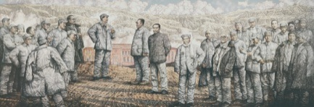  ▲“东方红，太阳升。中国出了个毛泽东。”（陕北民歌《东方红》）中国共产党人在陕北的高原上、窑洞里迎来了抗战的胜利。
东升镇 | 7 延安火炬37 | 蔡亮  延安火炬 油画 1972年 | 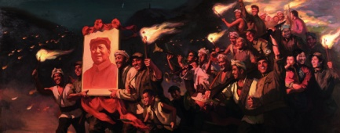  ▲日本无条件投降了！消息像闪电，划过黑夜的天空。人们从各个角落涌出，向街上奔走，向广场奔走……有人在点燃火把，有人在传递火把，有人举着火把来了……告诉我：什么欢乐，能像今天夜晚这样激荡万人的心呢？（艾青《人民的狂欢节》）
港口镇 | 7 延安火炬38 | 古元  人桥  版画 1948年 | 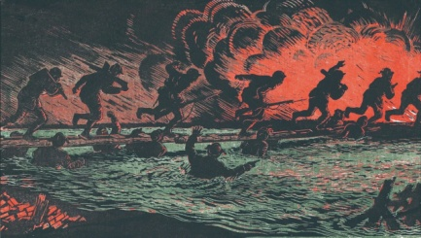  ▲亲爱的战士们啊，你们用血肉之躯架起飞越江河的浮桥，逢山开路，遇水架桥，一往直前，无往不胜！
港口镇 | 8 两种命运的决战39 | 石鲁  转战陕北  中国画 1959年 | 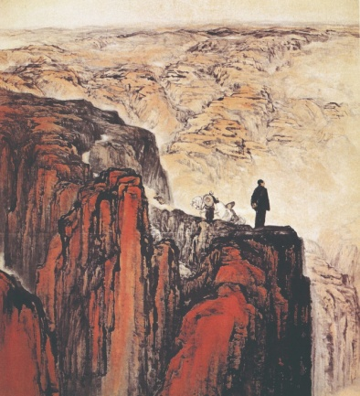  ▲初升的太阳染红了群山，领袖在高山之巅眺望黄土高原。
沙溪镇 | 8 两种命运的决战40 | 马蕾、张彩翼 孟良崮 油画 2012年 | 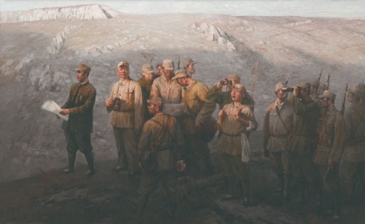  ▲历史告诉我们，有了民心所向、民意所归、民力所聚，人民军队就能无往不胜、无敌于天下。孟良崮战役的胜利，彰显了中国共产党领导的伟大力量，正是人民军队铭记党对军队的绝对领导是永远不变的军魂。
沙溪镇 | 8 两种命运的决战41 | 艾中信 夜渡黄河 油画 1961年 | 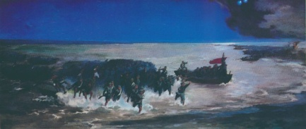  ▲1947年6月，刘伯承、邓小平率领晋冀鲁豫野战军强渡黄河，挺进中原，千里跃进大别山，揭开了解放战争战略反攻的序幕。
大涌镇 | 8 两种命运的决战42 | 宋惠民、陈建军、张鸿伟、李武、王希奇、曹庆棠、付巍巍 辽沈战役·攻克锦州 油画 2009年 | 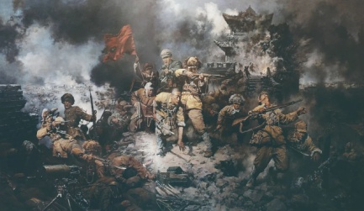  ▲“现在看来，只要从现在起，再有一年左右的时间，就可能将国民党反动政府从根本上打倒了。”（毛泽东在1948年11月11日发给东北局的电报）辽沈战役的胜利，让我军兵力首次超过国民党军队，全国解放拉开了不可逆转的序幕。
黄圃镇 | 8 两种命运的决战43 | 叶浅予 北平解放 中国画 1959 年 | 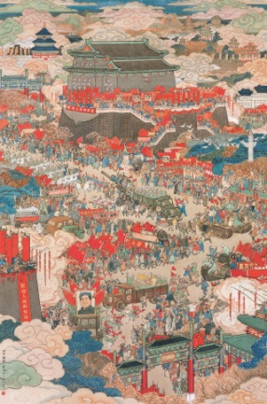  ▲这时，欢迎的人们已经站立了整整一天，忘记了寒冷，忘记了饥饿，依恋地舍不得这些英雄，他们与行进的队伍汇合起来，高唱"我永远跟着你前进"，昂首通过一向为帝国主义禁地的东交民巷。（刘白羽《沸腾了的北平——记人民解放军的北平入城式》）
黄圃镇 | 9宜将剩勇追穷寇44 | 陈逸飞、魏景山 攻占总统府 油画 1977年 | 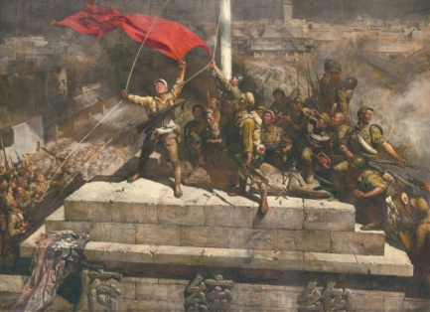  ▲“班长，我们胜利了！”“是啊，28年了，我们终于让红旗在这里升起。敬礼！”
黄圃镇 | 9宜将剩勇追穷寇45 | 徐悲鸿 保卫世界和平大会 中国画 1949年 | 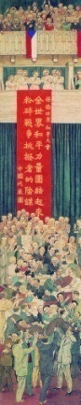  ▲1949年4月20日，保卫世界和平大会第一次会议开幕。在布拉格会场，中国代表团成员们听到了南京解放的消息，全体代表一致起立，热情欢呼。
南头镇 | 10 旭日初升46 | 董希文《开国大典》 | 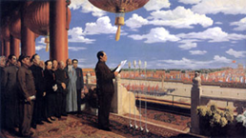
南头镇 | 11 胜利进军47 | 韩书力《高原祥云——和平解放西藏》 | 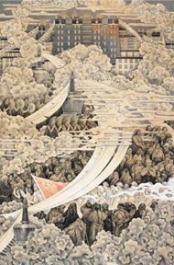
东凤镇 | 12 抗美援朝48 | 侯一民《跨过鸭绿江》 | 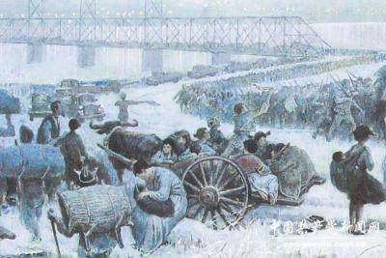
东凤镇 | 13 改天换地49 | 潘天寿《丰收》 | 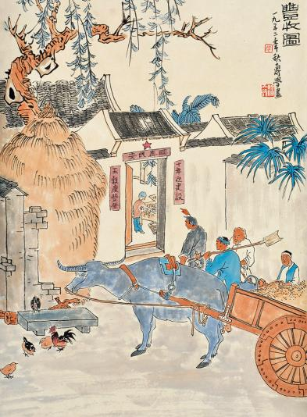
东凤镇 | 13 改天换地50 | 蒋兆和《给爷爷读报》 | 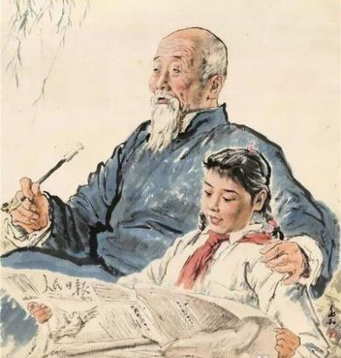
阜沙镇 | 14 向社会主义过渡51 | 方增先《艳阳天》 | 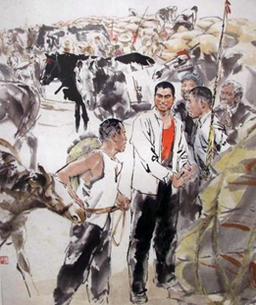
三角镇 | 15 工业化起步52 | 李琦《农民和拖拉机》 | 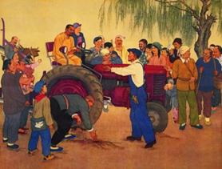
三角镇 | 15 工业化起步53 | 艾中信《通往乌鲁木齐》 | 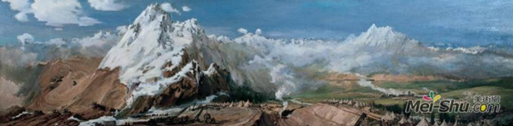
民众镇 | 16 友谊遍天下54 | 齐白石《百花与和平鸽》 | 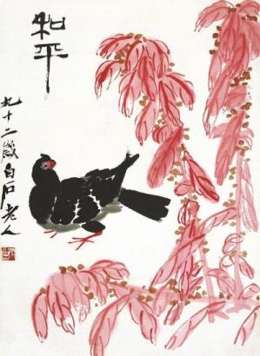
民众镇 | 17 试看天地翻覆55 | 关山月《新开发的公路》 | 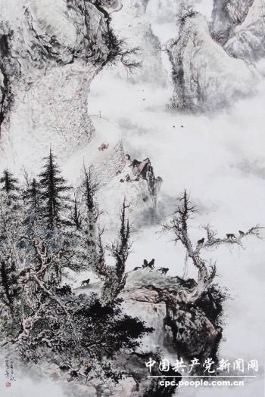
南朗镇 | 17 试看天地翻覆56 | 刘海粟《庆祝社会主义改造胜利》 | 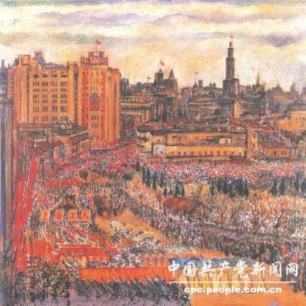
南朗镇 | 18 跃进大潮57 | 集体创作《人民公社食堂》 | 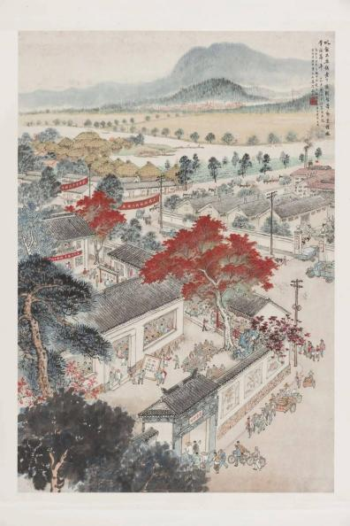
三乡镇 | 18 跃进大潮58 | 集体创作《为钢铁而战》 | 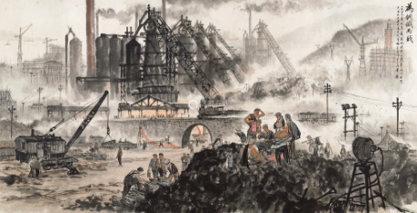
三乡镇 | 19 奋发图强59 | 冯杰《征服珠峰》 | 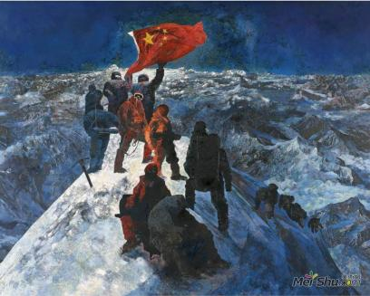
三乡镇 | 19 奋发图强60 | 毛本华等《焦裕禄》 | 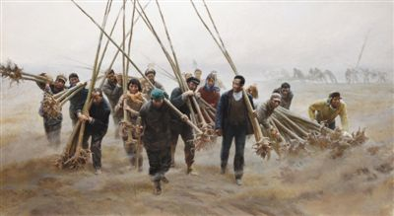
坦洲镇 | 19 奋发图强61 | 吴强年《雷锋》 | 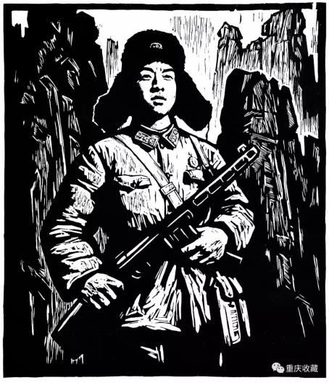
坦洲镇 | 19 奋发图强62 | 邓澍《六亿神州尽舜尧》 | 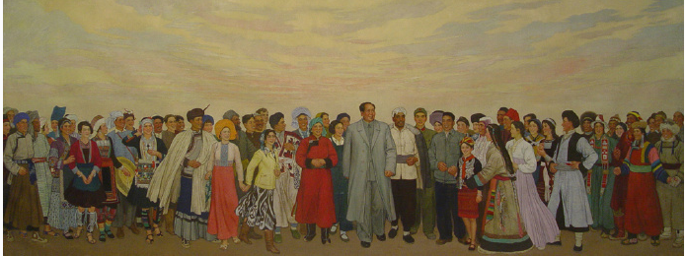
坦洲镇 | 19 奋发图强63 | 周思聪《人民和总理》 | 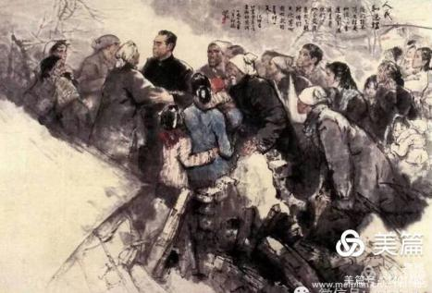
板芙镇 | 20 蹒跚中发展64 | 李延声《煤海盛开大庆花》 | 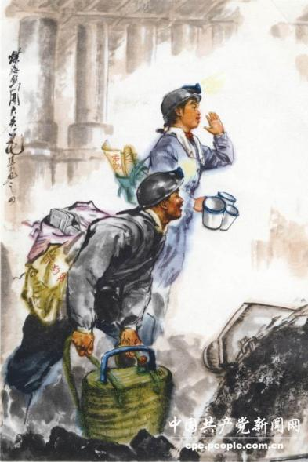
板芙镇 | 21 动荡中奋进65 | 沈嘉蔚《为我们伟大的祖国站岗》 | 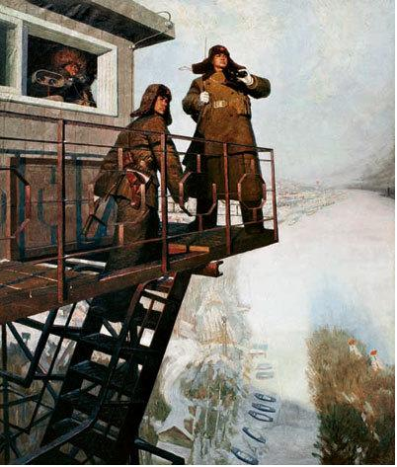
神湾镇 | 22 艰难岁月66 | 王盛烈《海风》 | 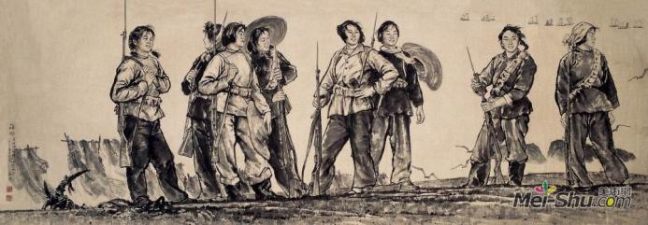
开发区理工 | 22 艰难岁月67 | 黄胄《鞠躬尽瘁为人民》 | 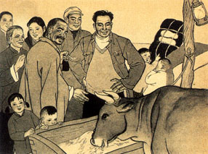
建斌中学 | 23 拨云见日68 | 丁一林《科学的春天》 | 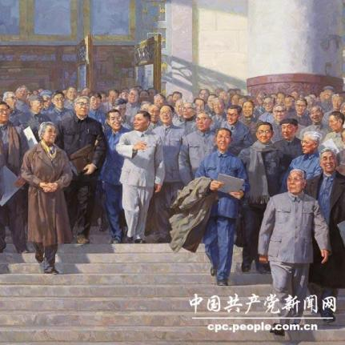
三乡理工 | 24 改革开放69 | 詹建俊《潮》 | 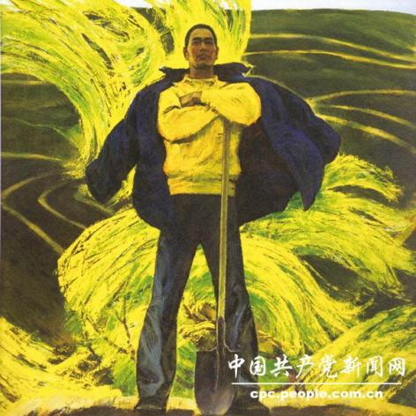
中山一职 | 24 改革开放70 | 艾轩《有志者》 | 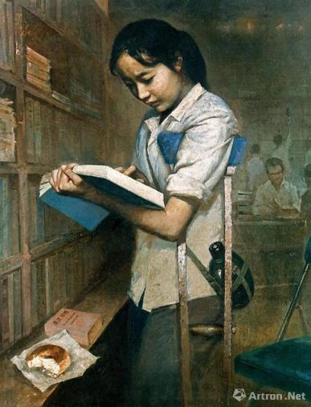
中山中专 | 24 改革开放71 | 刘文西《春天》 | 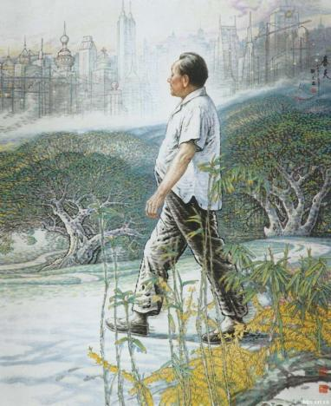
中山中专 | 25 走进新时代72 | 孔维克《孔繁森》 | 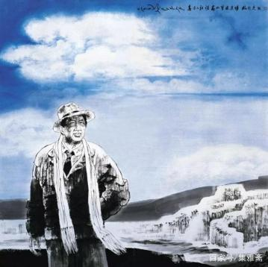
沙溪理工 | 25 走进新时代73 | 杨之光《九八英雄颂》 | 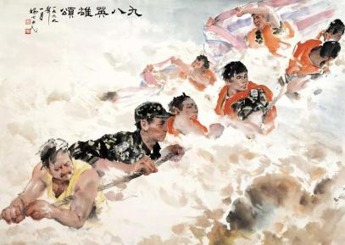
沙溪理工 | 26 科学发展74 | 尚可、陈世宁、张承志、许朝晖《万众一心》 | 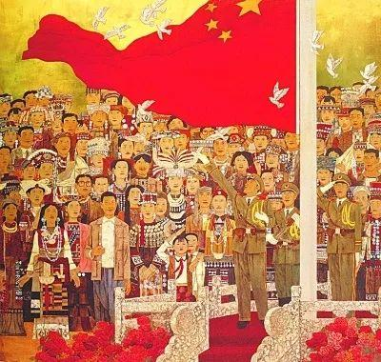
中山市特殊教育学校 | 26 科学发展75 | 苗再新《梦圆时刻》 | 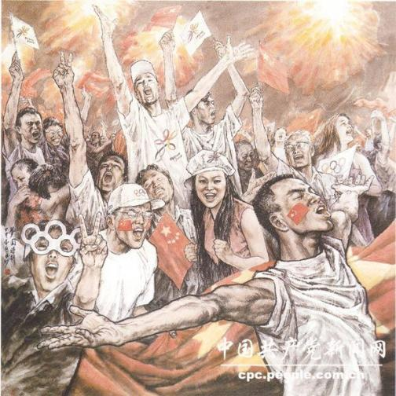
中山市体育运动学校（建勋） | 26 科学发展76 | 吴冠中《鸟巢》 | 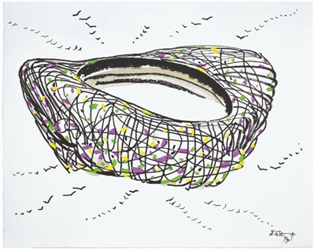
中山市桂山中学 | 26 科学发展77 | 刘向平《中国首次载人航天飞行成功 | 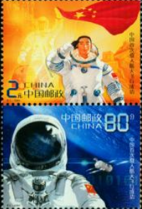
中山市第二中学 | 26 科学发展78 | 集体创作《汶川·热血五月》 | 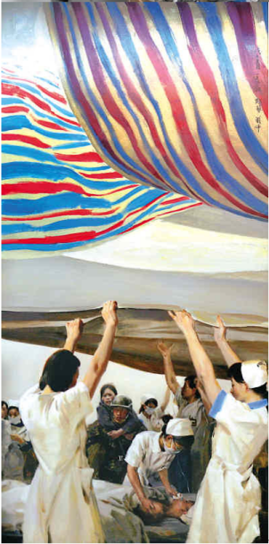
中山市龙山中学 | 26 科学发展79 | 苗再新《人民子弟兵》 | 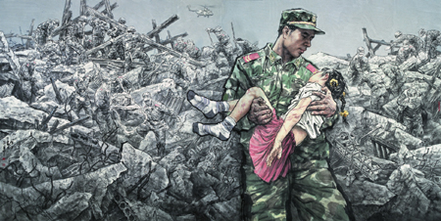
中山市古镇高级中学 | 26 科学发展80 | 杨顺泰《一轴四馆》 | 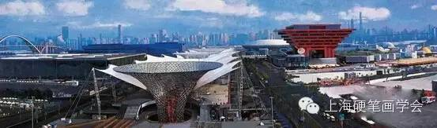
中山市东区中学 | 27伟大复兴81 | 开荒牛雕塑  潘鹤 | 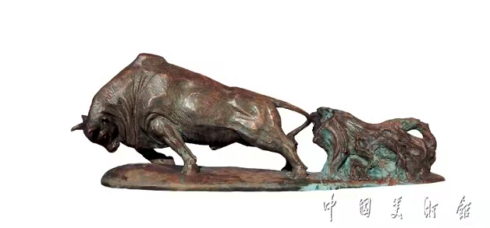
中山市杨仙逸中学 | 27伟大复兴82 | 王朝相、杨冰莉和程建利《北疆卫士》油画2018 | 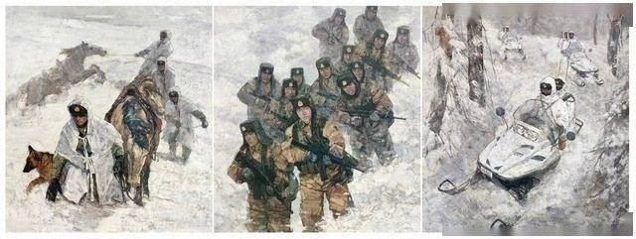
中山市小榄中学 | 27伟大复兴83 | 何加林《老寨新韵》国画2020 | 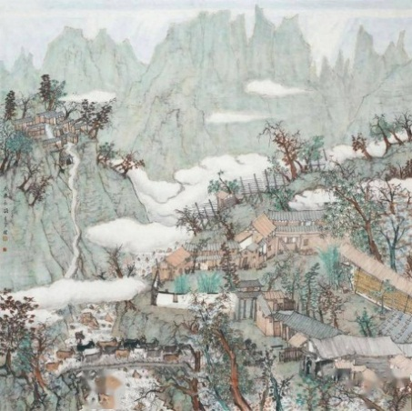
中山市小榄中学 | 27伟大复兴84 |  | 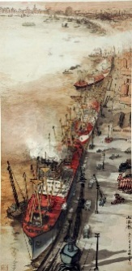
中山市实验中学 | 27伟大复兴85 |  | 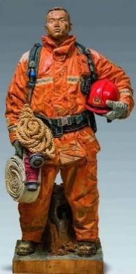
中山市实验中学 | 27伟大复兴86 |  | 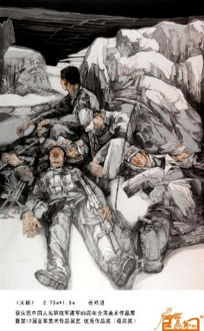
中山市华侨中学 | 27伟大复兴87 |  | 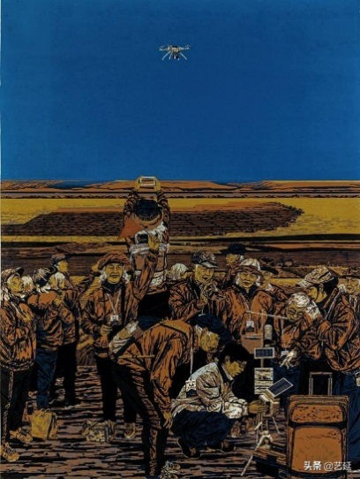
中山市华侨中学 | 27伟大复兴88 |  | 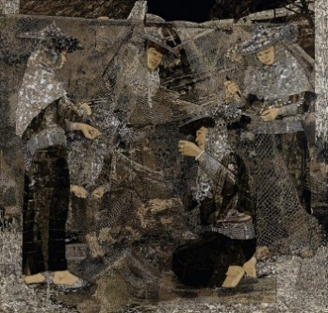
中山市第一中学 | 27伟大复兴89 |  | 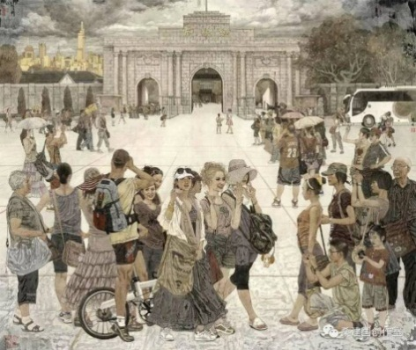
中山市第一中学 | 27伟大复兴90 |  | 选题：夺取反腐败斗争压倒性胜利
中山市中山纪念中学 | 27伟大复兴91 |  | 选题：打赢精准脱贫攻坚战
中山市中山纪念中学 | 27伟大复兴92 |  | 选题：港珠澳大桥主体工程全线贯通
中山市中山纪念中学 | 27伟大复兴93 |  | 选题：全面建成小康社会
中山市濠头中学 | 27伟大复兴94 |  | 选题：大飞机
中山市濠头中学 | 27伟大复兴95 |  | 选题：抗击新冠疫情
中山市濠头中学 | 27伟大复兴96 |  | 选题：实施京津冀协同发展战略
中山市濠头中学 | 27伟大复兴97 |  | 选题：积极推进南海岛礁建设
中山市东升高级中学 | 27伟大复兴98 |  | 选题：建设美丽中国
中山市东升高级中学 | 27伟大复兴99 |  | 选题：上合组织青岛峰会
中山市东升高级中学 | 27伟大复兴100 |  | 选题：推动构建新型大国关系
备注：由于对作品主题有百年党史限制，在附件三中设置了各镇街、直属学校所分配对应的“作品编号”，附件三里的“作品图片”和选题仅供参考。

